Торгомян Виктория Степановна
Преподаватель иностранного языка
ОГБПОУ «Костромской автотранспортный колледж»
г. Кострома
Усиление эффективности аудирования через музыкальную терапию
Аннотация
Данная статья раскрывает ценность новаторства в развитии навыков аудирования. Любой метод хорош, если он улучшает качество знаний учащихся. Аудирование тоже может быть в разных формах. Одна из этих форм – музыкальная. Представленная статья указывает на необходимость разрушения стандартов. Она доказывает, что данная форма аудирования может быть эффективна как для учащихся школ, так и для студентов средне-специальных учреждений.
Аудирование (слушание) является одной из сложнейших составляющих языка. Если чтение и говорение легче осваиваются, то аудирование требует больших усилий и энергетических затрат. Учащийся должен практиковаться в этом каждый день, чтоб достичь желаемого результата. Но проблема в том, что учащимся не интересна эта область языка. Конечно, многое зависит от преподавателя.
В настоящее время некоторые преподаватели пытаются сломать шаблоны, чтоб заинтересовать студентов – обращаются к музыкальной терапии. Изучение иностранного языка посредством музыкальных заданий вызывает огромный энтузиазм у учащихся.
В моей практике я часто прибегаю к такого рода заданиям. Каждый раз меня вдохновляет мысль о том, что я буду искать композиции, которые логически могут быть связаны с лексической, или грамматической темой урока. Вашему вниманию я хотела представить примеры из своего собственного опыта.
1) Самыми распространёнными являются лексические задания на вставку слов с подсказкой и без.
1. A vacation in a foreign 1… “I’m in the ARMY now” Status QUO
Uncle Sam does the best he 2….
You're in the 3… now
Oh, oh, you're in the army now
2. Now you remember what
the 4… said
Nothing to do all day but stay in 5…
You're in the army now
Oh, oh, you're in the army now
3. You be the 6… of the neighborhood
Nobody knows that you 7…
for good
4. Smiling faces as you wait to 8…
But once you get there no one 9… a damn
5. Hand 10…. flying over your head
Missiles flying over your 11…
If you want to 12… get out of bed
6. Shots ring out in the dad of 13…
The sergeant calls: stand up and 14…
7. You've got your orders better shoot on 15…
Your finger's on the 16…
But it don't seem 17…
8. Night is falling and you just can't 18…
Is this 19… or reality
Данная композиция очень хорошо сочетается с занятием, посвящённым Дню Защитника Отечества.
2) Мозаика (расставить слова в предложении в правильном порядке, или можно совершить ту же самую операцию только с предложениями)
She said baby, Can't you see (a) “Baby, you can drive my car” the Beatles
Baby, you can drive my car (b)
And maybe I love you (c)
But you can do something in between (d)
Asked a girl what she wanted to be (e)
Yes I'm gonna be a star (f)
I wanna be famous, a star on the screen (g)
Baby, you can drive my car (h)

Такое задание требует сосредоточенности и быстрой реакции со стороны учащихся.
3) Выбрать правильное слово из предложенных, соотнести начало предложений к подходящей концовкой.
I.I can see 1……………..сlearly / nearly now the rain is gone.
I can see all obstacles in my2…………………….. .
Gone are the dark 3……………. that had me blind.
It’s gonna be a bright (bright)
bright (bright) 4……………. day.
It’s gonna be a bright (bright)
bright (bright) sunshiny day.
I think I can make it now the 5……………….rain / pain is gone.
All of the bad feelings have 6……………….. appeared / disappeared.
Here is that 7………………………. I’ve been praying for.
It’s gonna be a bright (bright)
bright (bright) sunshiny day.
(ooh…) Look all around, there’s 8…………………. but blue skies.
Look straight ahead, there’s nothing but blue skies.

II.You might think I'm 9………………….
To hang around with you
Or maybe you think I'm 10…………………….
To have somethin' to do
But I 11………… think / sink that you're wild
Inside me is some 12…………………
You might think I'm 13………………….
Or maybe it's untrue
You might think I'm crazy
All I want is you
You might think it's 14………………….political / hysterical

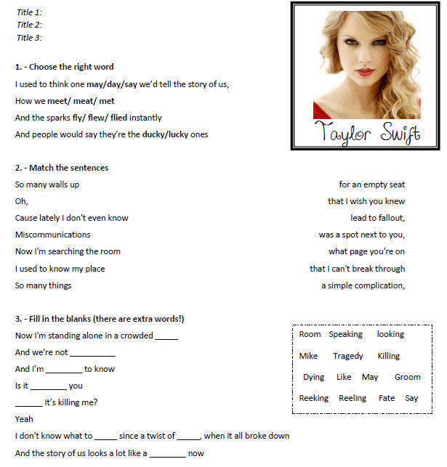
4) Поиск грамматических структур
Задание – послушать 6 отрывков из разных композиций, заполнить пропуски, найти формы страдательного залога и подчеркнуть их; прокомментировать случаи употребления.
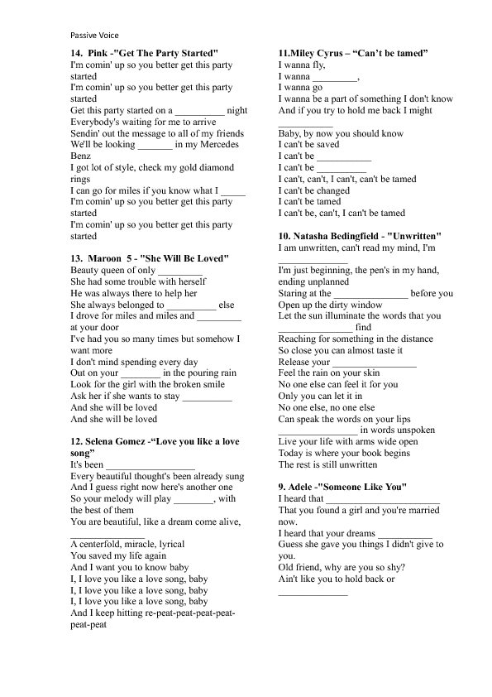
Все эти вышеперечисленные композиции должны вытекать из темы урока, либо быть её частью. Например, вы строите грамматический урок. Тема его – Present Perfect. Можно взять для разбора в самом начале занятия песню Адель “Hello”, в которой много фраз, содержащих это грамматическое время. В таком случае, урок будет построен от частного к общему.
(Present Perfect – theory + practice)
I.Hello, it's me
I was wondering if after all these 1 ………..you'd like to meet
To go over 2……..
They say that time's supposed to heal ya
But I ain't done 3…………….. healing
Hello, can you4……………me? SEE / HEAR
I'm in California 5………………..about who we used to be DREAMING / CRYING
When we were younger and 6………….. FREE/ PRISON
I've forgotten how it felt before the world 7…………….. at our feet FELL / THINK
There's such a difference between us
And a million miles
(REFRAIN – ПРИПЕВ)
8………………. from the other side
I must have 9………………… a thousand times
To tell you I'm sorry for everything that I've 10………………
But when I call you never seem to be 11…………………..
Hello from the outside
At least I can say that I've 12……………….
To tell you I'm sorry for 13………………… your heart
But it don't matter. It clearly doesn't tear you apart 14……………………
II. And it's no secret that the both of us (… )
I hope that you're well (…………)
Hello, how are you?(………)
Are running out of time (………)
Did you ever make it out of that town where nothing ever happened?(……….)
It's so typical of me to talk about myself. I'm sorry (………….)
В заключение мне бы хотелось добавить, что все вышеперечисленные задания повысили интерес учащихся к изучению иностранного языка. Поскольку я уже 3 года работаю в системе СПО, очень хорошо пониманию значимость эффективного метода преподавания данной дисциплины. Учащиеся ССУЗОВ требуют не меньше внимания, чем школьники. Но музыкальное аудирование одинаково полезно как для тех, так и для других. Его польза заключается в том, что улучшается внимание и слух.
Современное образование требует инновационных технологий, которые сломают шаблоны и улучшат качество знаний. Я готова и дальше совершенствоваться в своей методике и рисковать. Несмотря на то, что не все образовательные учреждения принимают новшества, я буду продолжать продвигать новаторские методики, основываясь на опыте, полученном в Англии (г. Дарэм), и, опираясь на собственные знания.

Список использованной литературы
1. И.П. Агабекян «Английский язык для ССУЗОВ», ООО «Проспект», 2009г.
2. В.П. Кузовлев «Английский язык» Москва «Просвещение» 2009г.
3. Газеты “Moscow news,” “1 сентября”

